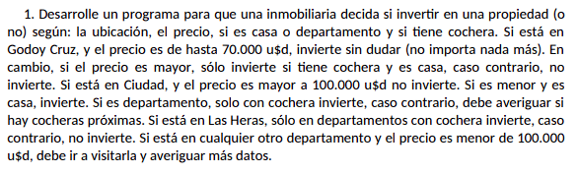

EJECUCION:

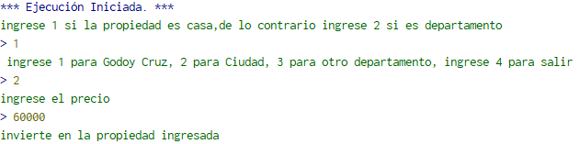

RESOLUCIN:

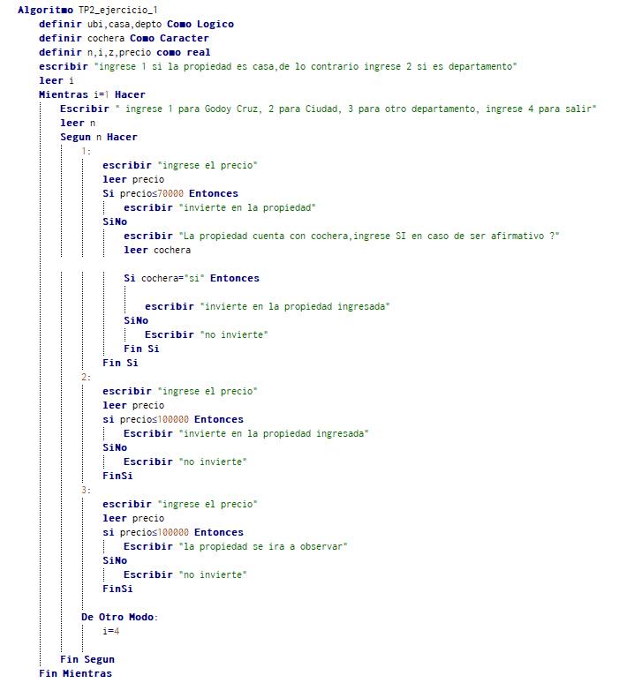

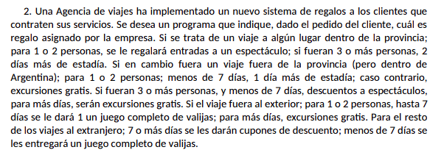

Ejecución:

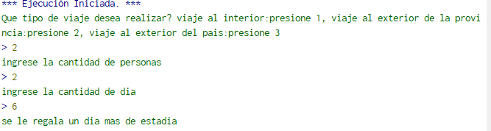

Resolucion:

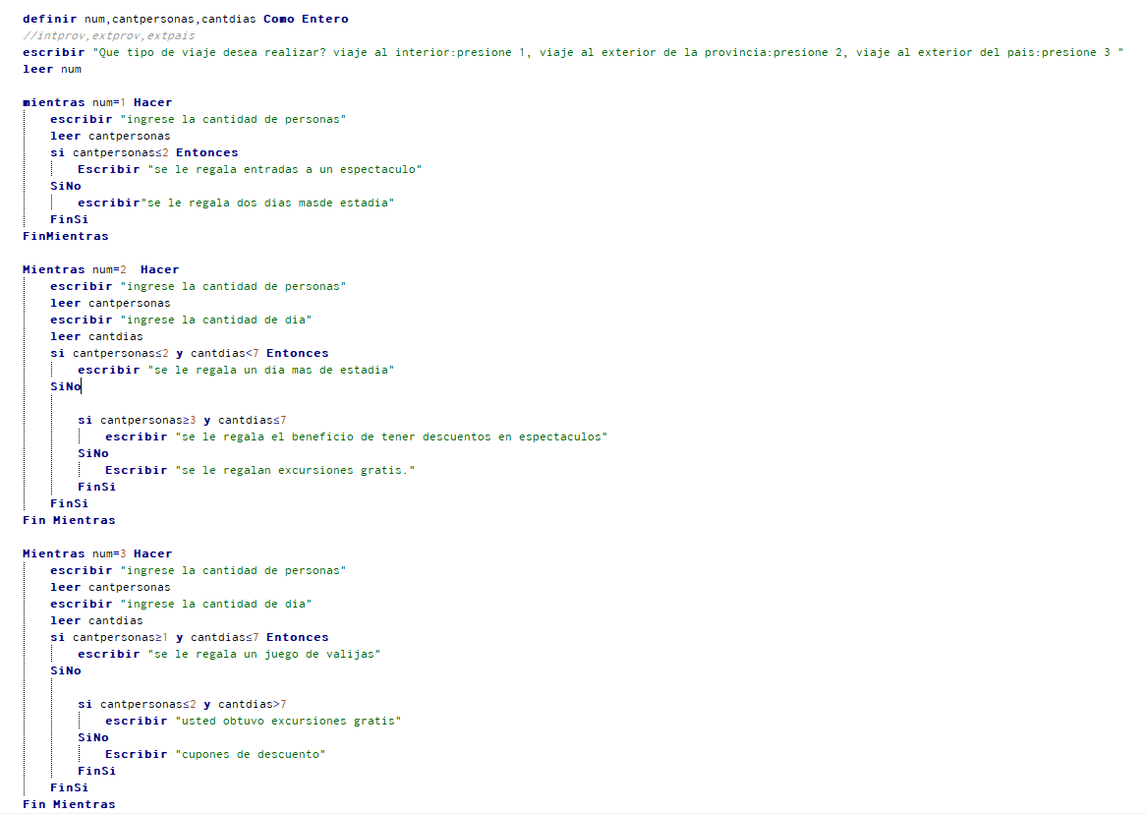

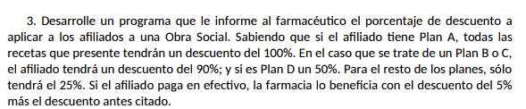

Ejecución:

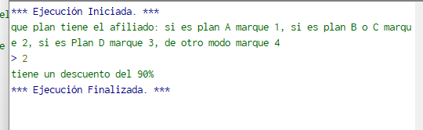

Resolucion:

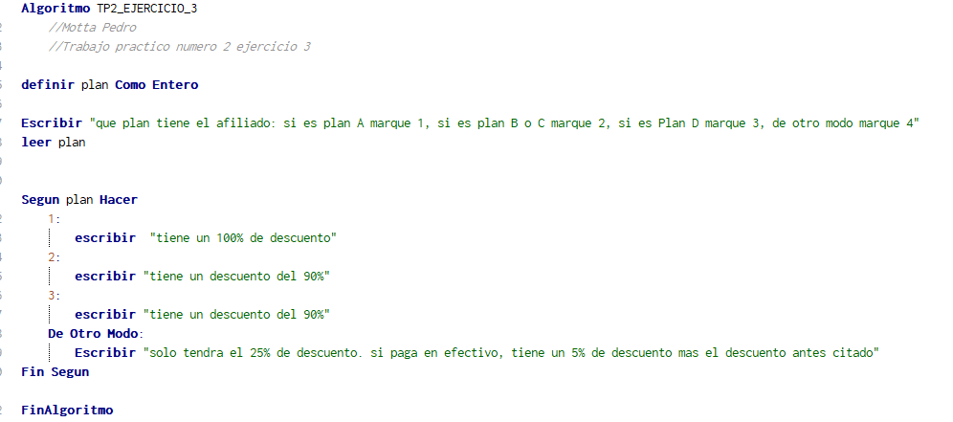

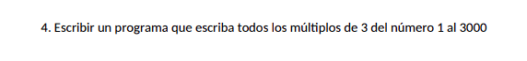

Ejecución:

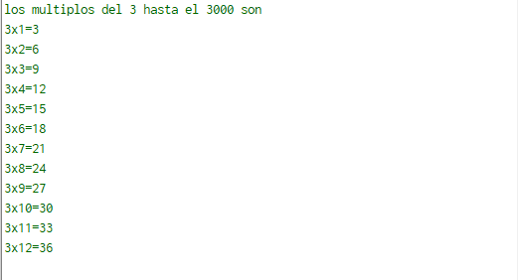

Resolucion:

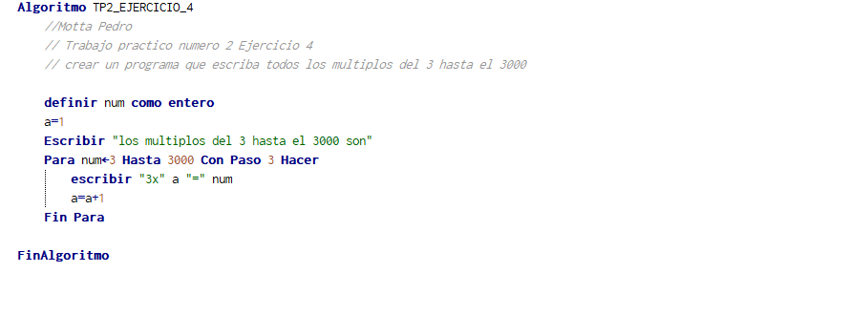



Ejecución:

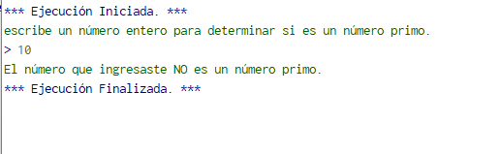

Resolucion

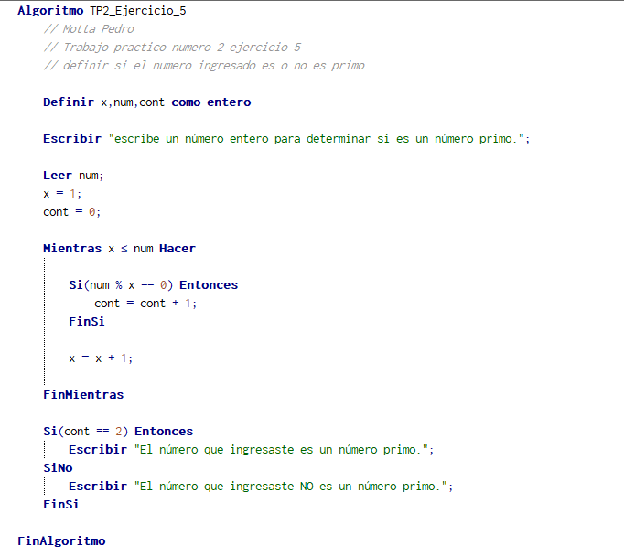

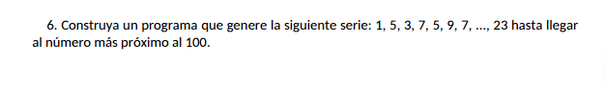

Ejecucion:

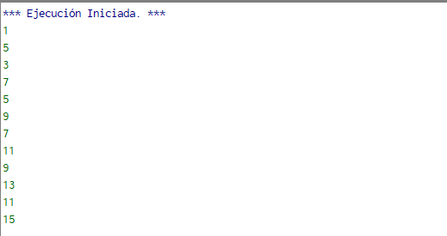

Resolucion:

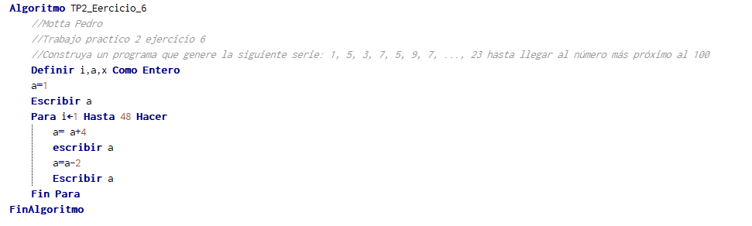

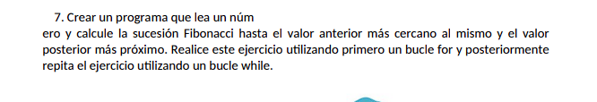

EJERCICIO NO RESUELTO

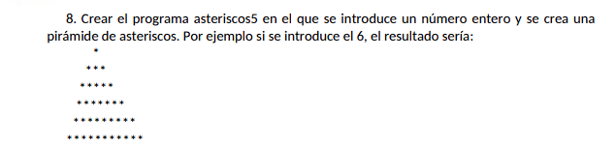

Ejecución:

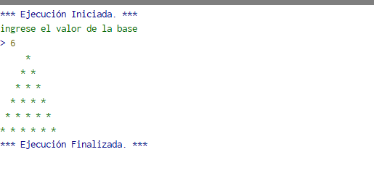

Resolucion:

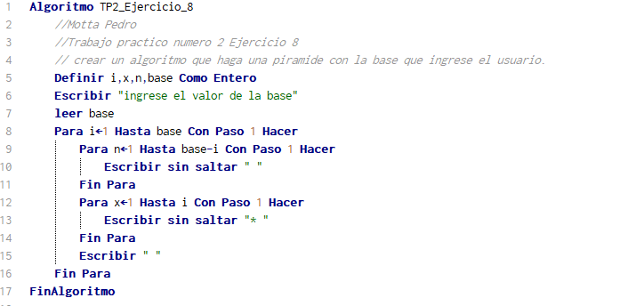

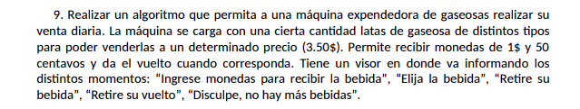

EJERCICIO NO RESUELTO

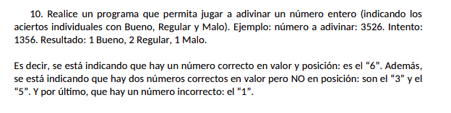

EJERCICIO NO RESUELTO